Аналитическая справка

о проведении недель

Функциональной грамотности МОУ «Овощновская школа»

в 2024-2025 учебном году

В период с 04.10.2024 года по 25.12.2024 г. Были проведены недели по Функциональной грамотности.

В результате были проведены мониторинговые исследования учащихся по Математической грамотности, Читательской грамотности, Естественнонаучной грамотности, креативному мышлению, финансовой грамотности.

По финансовой грамотности были проедены онлайн- уроки с представителями Банка, Дол-игра. В результате учащиеся пополнили свои знания по управлению финансами.

**Читательская грамотность**

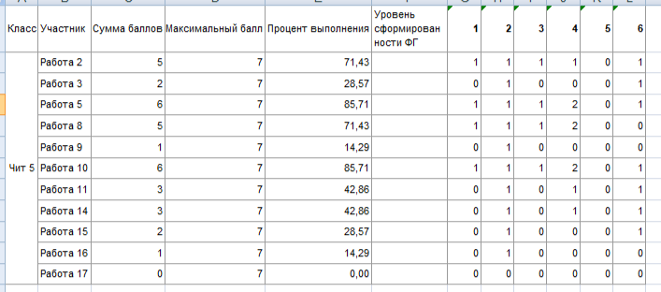

Из 11 участников выполнили работу в объёме больше 50 % четверо, что говорит о неумении вчитываться в материал, о поверхностном чтении текста. Необходимо направить деятельность учащихся на глубокое чтение и анализ произведений, разработать систему вопросов по анализу произведений для чтения.

**Математическая грамотность**

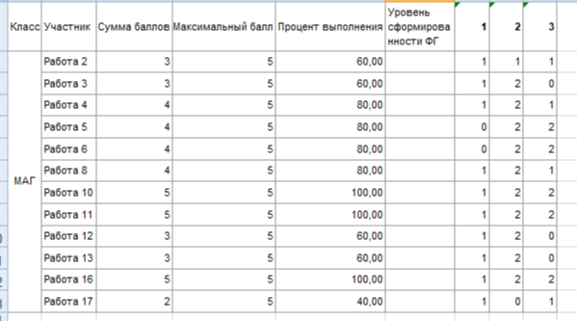

**Финансовая грамотность**

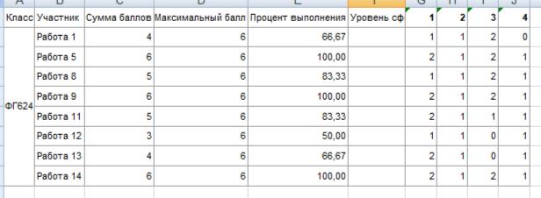

**Креативное мышление**

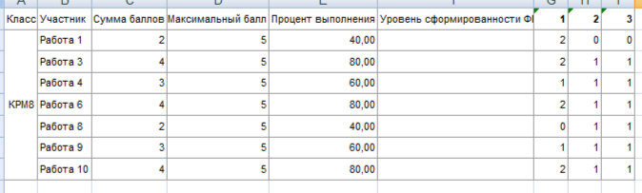

**Естественнонаучная грамотность**

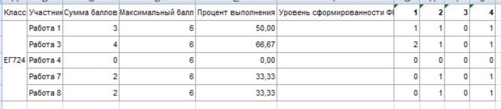

Зам. директора по УВР Дмитриева О.Л.